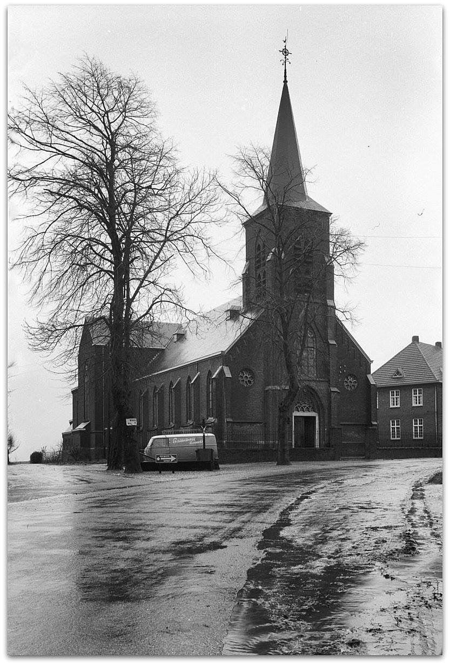
Rondje Beukenberg: 6,5 km:
- Vanaf de Ijssalon Op De Douve neemt u rechts de steenweg. In de richting van de Houtstraat.
- Bij het ‘plein’ neemt u de ‘kampgats’ (tussen de twéé huizen).
- U loopt vervolgens rechts over de Provinciale weg.
- Bij de Janssen molen loopt u links over de Molenweg naar beneden.
- Beneden aan de Molenweg gaat u rechts over de Romenkamp.
- Vervolgens loopt u rechts over de boompjesweg omhoog langs de Mariakapel.
- U vervolgt de holle weg omhoog.
- Bij het bordje Meet The Local loopt u door het houten poortje naar het uitzichtpunt. (mocht u nieuwsgierig zijn van het verhaal van Martin Hurkens, een van de bekendste operazangers? Scan op het bordje de qr-code.)
- U loopt vervolgens de trapjes naar beneden.
- Vervolgens loopt u rechts richting het brede houten hek. U vervolgt de bocht naar rechts richting de 2 insectenhotels. U gaat door het kleine houten poortje naar beneden door het bos richting het kapel.
- U vervolgt de weg richting het centrum van Oirsbeek. Aangekomen in het centrum van Oirsbeek ziet u links Boon Barista’s en rechts café In De Vrie. Ter Hoogte Van de kerk ziet u de Bronzen Maquette.
- Daarna loopt u links de dorpsstraat in.
- Weg Vervolgen tot aan de putstraat.
- Hier loopt u links richting de Provinciale Weg.
- Bij bakkerij Hagedoren steekt u schuin over de Douvenderweg omhoog.
- Aan het einde loopt u links over de Holterweg onder het viaduct door.
- Hier loopt u rechts over de Maarweg en komt u bij de eindstop, hier is de mogelijkheid voor een hapje, drankje of ijsje bij Gastronomie Smeets.

©Op pad in Beekdaelen
Wij zijn niet aansprakelijk voor eventuele schade, en/of verlies van/aan uw eigendommen zoals telefoons e.d
Laat een recensie achter op onze website of facebookpagina, zo help je ons samen onze kwaliteit te verbeteren.
www.tedoeninbeekdaelen.jouwweb.nl
visitbeekdaelen@outlook.com
Facebook : @ Op pad in Beekdaelen / Instagram: @ Oppadinbeekdaelen

